Что делать, если ребенок подвергся насилию?
Родители, опекуны или педагоги должны правильно отреагировать на сообщение ребенка о случившемся или на выявленный факт насильственных действий над несовершеннолетним. Во-первых, стоит успокоить ребенка, объяснить ему, что он ни в чем не виноват.
Следующие возможные действия:
- Если факт насилия выявлен в семье, то педагогу или иному гражданину, узнавшему о данном событии нужно обратиться в органы опеки, либо в комиссию по делам несовершеннолетних.
- Если насилие случилось с ребенком по вине посторонних лиц, родителям необходимо обратиться в Дежурную часть полиции.
- Нужно взять направление у дежурного полицейского или следователя на прохождение медицинской экспертизы, подтверждающей факт насилия.
- Нельзя купать ребенка до проведения экспертизы, стоит сохранить все вещи, на которых могли остаться следы произошедшего.
Если состояние здоровья ребенка находится в опасности, нужно обязательно вызвать врача или скорую помощь, при этом попросить медицинских работников подробно описать, в каком состоянии и с какими повреждениями ребенок поступил в больницу. Опрос малыша сотрудниками правоохранительных органов может проходить только в присутствии родителей, опекунов или психологов.
Куда можно обратиться в случае насилия над ребенком?
В случае насильственных действий в отношении несовершеннолетних можно обратиться за помощью в ряд организаций, каждая из которых обладает своими полномочиями в данной области:
- Комиссия по делам несовершеннолетних – орган, обязанность которого – защита несовершеннолетних от всех форм насилия, выявление фактов жестокого обращения и социальная реабилитация детей. Обращаться в эту организацию за помощью можно, если стало известно о том, что ребенок не получает нужного материального содержания, живет в антисанитарных условиях, лишен родительского надзора.
- Органы опеки и попечительства – орган, уполномоченный проверять условия жизни детей в семье, представлять их интересы в судебной инстанции, заявлять иски в суд о лишении, либо ограничении родительских прав. Помимо этого, орган ведет профилактическую работу, а также занимается выявлением неблагополучных семей.
- Уполномоченный по правам ребенка – обеспечивает защиту прав детей и их восстановление, содействуют в выявлении и расследовании нарушений прав ребенка. Главная функция – независимый контроль над деятельностью государственных органов, обеспечивающих соблюдение интересов детей.
- Прокуратура – занимается защитой прав ребенка в суде, предъявлением требований о восстановлении прав несовершеннолетних к органам опеки и попечительства и другим компетентным органам, может подавать иски в суд о лишении родительских прав.
Насильственные действия в отношении несовершеннолетних обязательно должны пресекаться, а пострадавшие от таких действий дети нуждаются в длительной реабилитации, которая необходима им для того, чтобы без последствий пережить полученную травму.

С жалобами по фактам нарушения прав несовершеннолетних можно обратиться в письменном виде или путем направления сообщений на электронную почту, а также путем личного обращения в часы работы соответствующих органов:
- Прокуратура Чердаклинского района, р.п. Чердаклы, ул. Советская, д. 20, режим работы с пн. по пт. с 09.00 до 18.00, перерыв на обед с 13.00 до 14.00, тел. 8(84231)2-36-75, адрес электронной почты: che@ulproc.ru
- Комиссия по делам несовершеннолетних и защите их прав при администрации муниципального образования «Чердаклинский район», р.п. Чердаклы, ул. Советская, д. 6, режим работы отдела по обеспечению деятельности комиссии по делам несовершеннолетних с пн. по пт. с 08.00 до 17.00, перерыв на обед с 12.00 до 13.00, тел. 8(84231)2-21-63, адрес электронной почты: kdn_cher@mail.ru
- Отдел по опеке, попечительству и защите прав несовершеннолетних администрации муниципального образования «Чердаклинский район», р.п. Чердаклы, ул. Советская, д. 2а, режим работы отдела с пн. по пт. с 08.00 до 17.00, перерыв на обед с 12.00 до 13.00, тел. 8(84231)2-27-49, адрес электронной почты: cherdaklyroo@mail.ru
- Уполномоченный по правам ребенка муниципального образования «Чердаклинский район» Карташева Ю.В., р.п. Чердаклы, ул. Красноармейская, д. 57В, телефон: 8(84231)2-19-45, 2-22-81, режим работы с пн. по пт. с 08.00 до 17.00, перерыв на обед с 12.00 до 13.00, адрес электронной почты: raduga730@mail.ru
- Дежурная часть МО МВД России «Чердаклинский», р.п. Чердаклы, ул. Ленина, д. 34, круглосуточно, тел. 8(84231)2-16-02

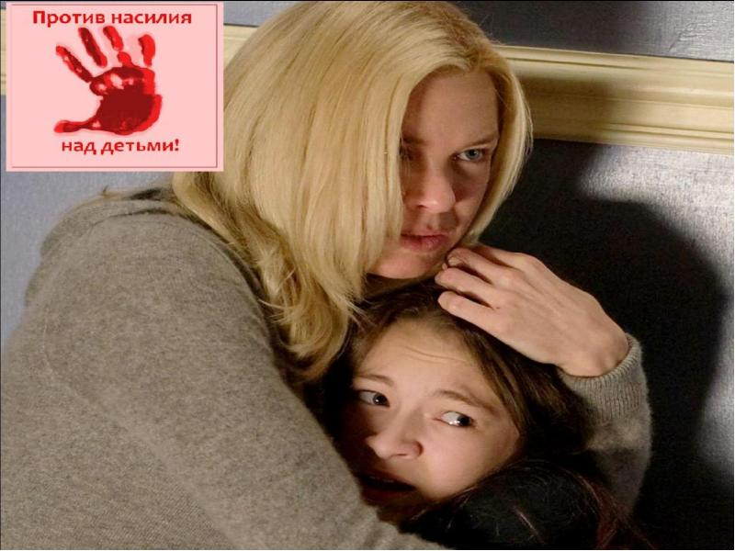
О работе детского Телефона доверия в Ульяновской области
С целью оказания детям и их родителям (лицам их заменяющим) экстренной консультативно-психологической помощи по телефону, в том числе в случаях жестокого обращения и насилия в отношении детей, включая случаи сексуального насилия, как в семье, так и вне её, на базе государственного учреждения социального обслуживания «Центр социально-психологической помощи семье и детям «Семья» в г. Ульяновске» организована работа детского телефона доверия, с единым общероссийским номером 8-800-2000-122.

